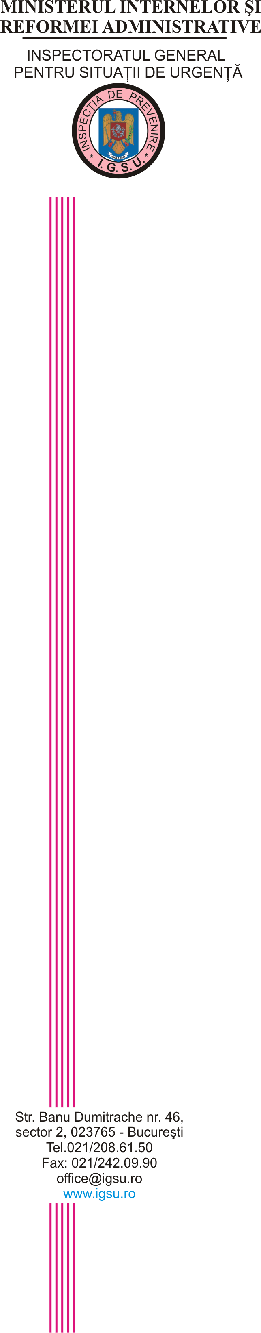
Ex. nr.
Nr. 79142
Bucureşti,
06.03.2008

Către,

- INSPECTORATUL PENTRU SITUAŢII DE URGENŢĂ „DEALU SPIRII” AL MUNICIPIULUI BUCUREŞTI
- INSPECTORATELE JUDEŢENE PENTRU SITUAŢII DE URGENŢĂ

- Domnilor inspectori şefi -

Vă trimit proiectul Regulamentului de concurs cu tematică de protecţie civilă „Cu viaţa mea apăr viaţa”, modificat conform propunerilor transmise de dumneavoastră. Proiectul de regulament se află în prezent în stadiu de analiză la nivelul Ministerului Educaţiei, Cercetării şi Tineretului, în vederea promovării pentru aprobare de către conducătorii instituţiilor publice centrale iniţiatoare.
Până la aprobarea regulamentului, concursul se va desfăşura conform documentului anexat.

ADJUNCT AL INSPECTORULUI GENERAL
General de brigadă

drd. Constantin ZAMFIR

Se transmite prin poştă electronică

